令和７年１１月１０日
会員各位
（公社）宮城県トラック協会
会長 庄子 清一
（会長印省略）

令和７年度第２回ドライバー向け研修会の開催について（ご案内）
時下、ますますご清栄のこととお慶び申し上げます。
平素は、協会の事業活動、とりわけ交通事故防止活動にご理解とご協力を賜り、深く感謝申し上げます。
さて、昨年度に引き続き、標記研修会を開催することとしましたので、ご案内申し上げます。

記
- 開催日時 令和７年１２月６日（土）９：００～１１：００
- 会 場 宮城県トラック協会４階研修室 受付８：１５～
- 対 象 会員事業所において選任されているドライバー
- 研修内容
- 座学：飲酒運転事故防止等、事故防止に関する内容
- 実技：飲酒状態の疑似体験会（ゴーグル着用による）
- お申込み WEB（下記QRコード、協会HPに申込フォームリンク）
- 受講者数 １社につき２名までとさせていただきます。
- 定 員 ８０名 定員に達し次第締め切りとなります。
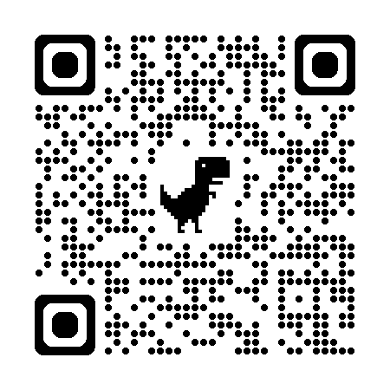
≪申込用QR≫
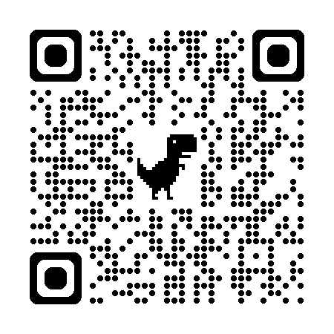
≪キャンセル用QR≫

